Einladung zur Breitensport Kursleiter Prüfung
Datum: 18. März 2018
Ort: ÖGV Münchendorf
Beginn: 09:00 Uhr

Prüfer: Karl Weber, Johann Baumgartner
Teilnehmer: siehe Breitensport Kursleiter Prüfungsvoraussetzungen
Kostenbeitrag: für Teilnehmer aus ÖGV-Ortsgruppen € 30,--
(Kosten ohne Verpflegung)
Meldungen nur über Ortsgruppen mit dem dafür vorgesehenen Anmeldeformular an
Johann Baumgartner
Meldeschluss: 03. März 2018 (ist unbedingt einzuhalten) Nachmeldungen sind aus organisatorischen Gründen nicht möglich.
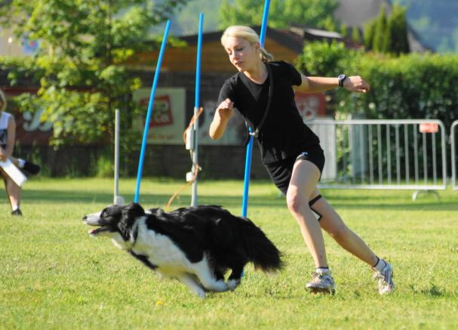
Wir freuen uns auf zahlreiche Teilnehmer
LVT für Breitensport NÖ Johann Baumgartner,
Tel.: 0043 (0)664 4283625, e-mail: jo-baumgartner@aon.at

